美国威斯康星大学麦迪逊分校
暑期海外课堂项目
（2019年暑期）
各学院：
依据我校发展国际化教育的方针和校际合作协议，为实施我校的教育国际化战略，培养具有国际视野和国际竞争力的高素质人才，鼓励我校学生出国（境）深造获得第二校园的学习经历，2019年秋季，我校将选派指定名额的优秀在校生前往美国公立名校威斯康星大学麦迪逊分校（University of Wisconsin, Madison），参加为期一学期的访问学习。
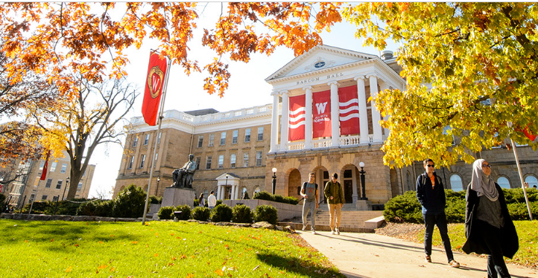

- 威斯康星大学麦迪逊分校简介
- 创建于1848年，世界一流的著名公立研究型大学，是北美顶尖大学学术联盟“美国大学协会”的创始会员之一，被誉为“公立常春藤”大学；
- 2019年《美国新闻与世界报道》全美4000多所高校综合排名第49，全球大学排名第35； 2019年Times世界大学排名第43；2018年上海交通大学全球高校学术排名第28；
- 在各个学科和领域均享有声誉，产生了19位诺贝尔奖获得者，33位普利策奖获得者，其工程、数学、社会学（全美第1）、教育学（全美第5）、计算机、经济学、工商管理等专业闻名于世；
- 位于美国中西部威斯康星州的首府麦迪逊市，距离芝加哥2.5小时的车程，是美国最安全宜居的城市之一

- 访学项目介绍
【项目概览】
根据学习目标、英语水平和专业背景的不同，参加项目的学生可选报两类课程：英语及美国文化课程、与大学专业学分课程。参加项目的学生与威斯康星大学麦迪逊分校在读学生混合编班，由威斯康星大学麦迪逊分校进行统一的学术管理与学术考核，获得威斯康星大学正式成绩单及学习证明。

【课程内容】
第一类：英语及美国文化课程
日期：2019年9月4日 – 2019年12月19日
对于希望通过访学提高英语水平、了解美国社会、增进对不同文化的认识和理解、提高创新意识和国际意识的同学，可申请英语及美国文化课程，通过与来自世界各地的同学一起学习，快速提高英语应用能力与沟通交流能力。课程为期15周，每周20小时的上课时间，学生通过分班测试进入适合自己英语水平的班级，从听说读写全方位接受强化训练。
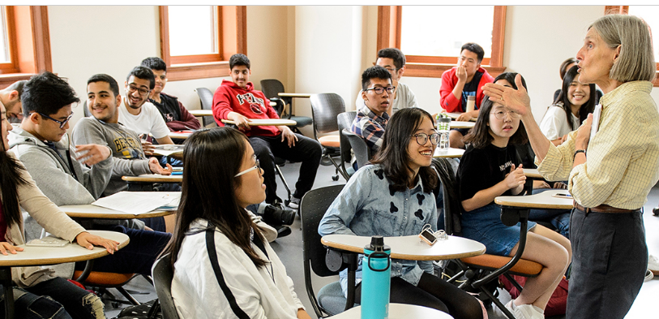

第二类：大学专业学分课程
日期：2019年9月4日 – 2019年12月19日
英文标准化考试成绩达到项目要求并希望提高专业水平的同学，通过本校、全美国际教
育协会、以及威斯康星大学麦迪逊分校的共同选拔后，可以与威斯康星大学麦迪逊分校的学生一起学习与本专业相关的学分课程。专业学分课程面向大多数专业的学生（法律、医学、MBA、护理、药学和兽医专业除外），本科生和研究生均可参加项目。
本科生一学期通常选择3-4门专业课，获得12-18个专业课学分。大部分参加访学项目的本科生选修的课程来自以下学院：文理学院、工程学院、商学院、教育学院、艺术学院、环境学院、农业与生命科学学院等。研究生一学期通常修读2-3门课，获得8-12个专业课学分。顺利完成学业后，学生获得威斯康星大学麦迪逊分校的正式学分和成绩单，经本校教务处获院系评估认可的学分可转为本校学分。
同时，威斯康星大学麦迪逊分校特别开设几类固定课程组合的专业学分项目（Thematic Track），适合对某一特定学术领域感兴趣的学生参加。学生选定某一专业领域后，可在该领域的固定课程范围内自主选择专业课程学习。可选专业方向如下：
- 农业与应用经济学
- 乳业科学
- 经济学
- 教育政策研究
- 机械工程
- 政治科学
- 统计学
详细课程设置，可咨询全美国际教育协会负责官员。

【项目证书】
顺利完成学业后，学生可获得威斯康星大学麦迪逊分校的成绩单和项目证书。

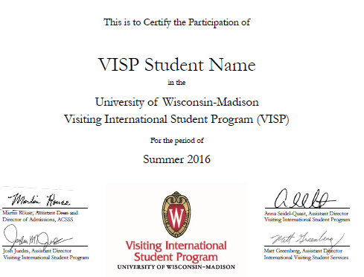

图：威斯康星大学麦迪逊分校访学项目证书样图

【项目费用】
项目总费用 | 语言文化课程：约11,872美元（约合人民币8.3万元）
专业学分课程：
本科生：约2.13万美元（约合人民币14.9万元）
研究生：约1.5万美元（约合人民币10.5万元）
费用包括： | 学费、杂费、在读期间医疗保险、及项目设计与管理费
费用不包括： | 国际机票、签证费、住宿、个人生活费

三、项选拔要求
- 仅限本校全日制在校生；且成绩优异、道德品质好，在校期间未受过纪律处分，身心健康，能顺利完成在美学习任务；
- 申请要求：
英语及美国文化课程：具有良好的英语基础；
大学专业学分课程：托福80，或雅思6.5，GPA3.0（4分制）；大二或大二年级以上学生方可申请；
- 家庭具有一定经济基础，能够提供访学所需学费及生活费；
- 通过全美国际教育协会的项目面试、威斯康星大学麦迪逊分校的学术审核、以及我校
院系及国际交流处的派出资格审核。

